المملكة العربية السعودية |  | 20  20
الإدارة العامة للتعليم بمنطقة ........... |  | 20  20
المدرسة الابتدائية ...................... |  | 20  20
* ( تقويم مهارات علوم أولى ابتدائي الفترة الثانية _ الفترة الدراسية الثانية 1447 ) *
الاسم : .................................................................. | الفصل :..............

- أ ) صل/ي بين المادة وكيف تغيرت : (6درجات )
هذه الصورة بواسطة كاتب غير معروف مرخصة بالاسم CC BY-NC
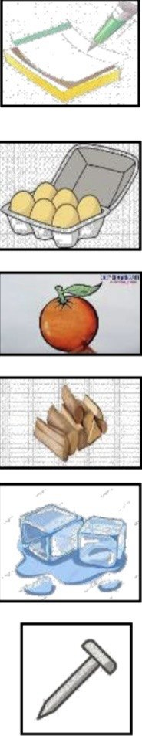
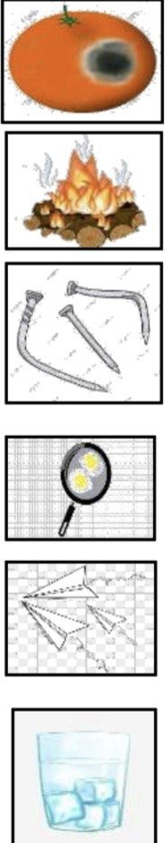

ب ) أكمل الجمل بالكلمات المناسبة : (4 درجات )
هذه الصورة بواسطة كاتب غير معروف مرخصة بالاسم CC BY-NC

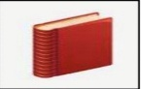
تختلط المواد الصلبة بشكل تام بالماء أي أنها ...............
الكتاب
..
المخلوط
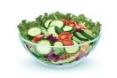
عندما ........... المادة تغير الحرارة من خصائصها .
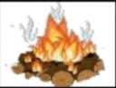
سلطة الخضار مثال على ..............
تحترق

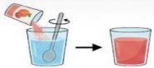
مثال على المادة الصلبة .......................
تذوب
السؤال الثاني : أ) - صل/ي كل كلمة بما يناسبها : ( 4 درجات )
هذه الصورة بواسطة كاتب غير معروف مرخصة بالاسم CC BY-NC
بالون مملوء بالغاز
صلب
ميزان ذو كفتين
سائل

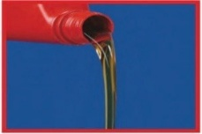
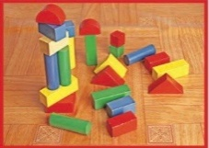
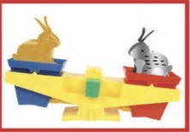
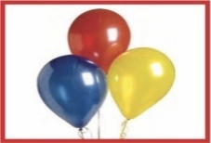

ب) * اختار/ي الإجابة الصحيحة : ( 6 درجات )
هذه الصورة بواسطة كاتب غير معروف مرخصة بالاسم CC BY-NC
1- أي السوائل التالية لا يختلط بالماء :
العصير | الزيت | الحليب
2- من أمثلة المواد السائلة :
الاكسجين | الكتاب | العصير
3- مادة لها كتله وشكلها ثابت :
المادة السائلة | المادة الصلبة | المادة الغازية
4- ماذا يحدث عند تحريك الملح في الماء :
يذوب | يطفو | ينغمر
5- لقياس طول الكتاب استخدم :
الميزان | دوارة الرياح | المسطرة
6- المادة التي تنتشر لتملأ المكان :
المادة السائلة | المادة الغازية | المادة الصلبة

صغيرتي

" ثقي بنفسكِ............... فانتي مميزة "
هذه الصورة بواسطة كاتب غير معروف مرخصة بالاسم CC BY-NC
معلمتك / وداد الحربي .

